УГТУ-УПИ

Министерство образования РФ

# Кафедра «Радиопередающие устройства»

Курсовая работа на тему:

«Исследование двухконтурной цепи связи генератора с нагрузкой»

Преподаватель

Студенты

Группа

2006г.

Введение

1. Целью данной Курсовой работы является исследование двухконтурной цепи связи генератора с нагрузкой, ознакомление с методами расчета такого типа генераторов, изучение их нагрузочных характеристик.
2. Принципиальная схема генератора.

Расчетная часть

Для определения числа витков анодной связи с промежуточным контуром воспользуемся данными, полученными при выполнении расчетной части лабораторной работы «Исследование нагрузочных характеристик лампового генератора с внешним возбуждением».

Для случая RаХХ=RаК число витков анодной связи с промежуточным контуром nСВ=15 витков (пятое положение переключателя S1).

Для случая RаХХ=4⋅RаК число витков анодной связи с промежуточным контуром в два раза больше, чем для случая RаХХ=RаК, nСВ=30 витков (десятое положение переключателя S1).

Для случая RаХХ=RаК оптимальное сопротивление связи промежуточного и антенного контуров



где

rK=7,5 Ом – сопротивление потерь промежуточного контура

RА – сопротивление антенны, в данном случае используется эквивалент антенны RН=10 Ом=RА

ηК – КПД промежуточного контура. Для получения максимальной мощности при RаХХ/RаК=1 значение ηК=0,5. При этом генератор работает в недонапряженном режиме. Таким образом

Ом



Коэффициент включения антенного контура

,



где

ρ=452 Ом – волновое сопротивление промежуточного контура



Число витков связи между контурами

nСВ=p21⋅n∑ =0,019⋅60=1,15 витков

Максимальная мощность в нагрузке (при Р1=2 Вт)

Вт



Для случая RаХХ=4⋅RаК оптимальное сопротивление связи промежуточного и антенного контуров



где

rK=7,5 Ом - сопротивление потерь промежуточного контура

RА – сопротивление антенны, в данном случае используется эквивалент антенны RН=10 Ом=RА

ηК – КПД промежуточного контура. Для получения максимальной мощности при RаХХ/RаК=4 значение ηК=0,75. При этом генератор работает в критическом режиме. Таким образом

Ом



Коэффициент включения антенного контура



где

ρ=452 Ом – волновое сопротивление промежуточного контура



Число витков связи между контурами

nСВ=p21⋅n∑ =0,033⋅60=2 витка

Максимальная мощность в нагрузке (при Р1=2 Вт)

Вт



1. Ожидаемый вид нагрузочных характеристик генератора при Rахх = Rак и Rахх = 4Rак

Хсв

Хсвопт

Pa

P1

Pк

P1

Pк

Pa

К.Р.

Н.Р.

Ra

Хсв

Хсвопт

Pa

P1

Pк

P1

Pк

Pa

К.Р.

Н.Р.

П.Р.

Ra

Rахх = Rак  Rахх = 4Rак

1. Результаты выполнения экспериментальной части лабораторной работы сведены в таблицы 1 и 2.

Таблица 1: Для случая RаХХ=RаК

|  |  |  |  |  |  |  |
| --- | --- | --- | --- | --- | --- | --- |
| nСВ | 0 | 1 | 2 | 3 | 4 | 5 |
| Ia0, мА | 28 | 35 | 36 | 36 | 36 | 36 |
| IкЭФ, мА | 612 | 350 | 250 | 190 | 175 | 120 |
| UнЭФ, В | 0 | 2 | 1,7 | 1,3 | 1,0 | 0,8 |
| ХСВ, Ом | 0 | 7,5 | 15,1 | 22,6 | 30,1 | 37,7 |
| РК, Вт | 2,8 | 0,92 | 0,47 | 0,27 | 0,23 | 0,11 |
| РА, Вт | 0 | 0,4 | 0,29 | 0,17 | 0,1 | 0,06 |
| Р1, Вт | 2,8 | 1,32 | 0,76 | 0,44 | 0,33 | 0,18 |
| ηК | 0 | 0,3 | 0,38 | 0,39 | 0,3 | 0,37 |

Таблица 2: Для случая RаХХ=4⋅RаК

|  |  |  |  |  |  |
| --- | --- | --- | --- | --- | --- |
| nСВ | 0 | 1 | 2 | 3 | 4 |
| Ia0, мА | 12 | 23 | 35 | 35 | 35 |
| IкЭФ, мА | 375 | 310 | 200 | 50 | 20 |
| UнЭФ, В | 0 | 2,7 | 3 | 2,6 | 2,1 |
| ХСВ, Ом | 0 | 7,5 | 15,1 | 22,6 | 30,1 |
| РК, Вт | 1,05 | 0,72 | 0,3 | 0,02 | 0,003 |
| РА, Вт | 0 | 0,73 | 0,9 | 0,68 | 0,44 |
| Р1, Вт | 1,05 | 1,45 | 1,2 | 0,7 | 0,443 |
| ηК | 0 | 0,5 | 0,75 | 0,97 | 0,99 |

При заполнении таблиц использовались следующие соотношения:

ХСВ=nСВ⋅ρ/n∑

РК= IкЭФ2⋅rК

РА=РН= UнЭФ2/RН – мощность в антенном контуре

Р1=РА+РК – колебательная мощность на выходе генератора

ηК=РН/Р1

По данным таблиц 1 и 2 были построены нагрузочные характеристики лампового генератора с двухконтурной цепью связи с нагрузкой, полученные экспериментальным путем. Экспериментальные нагрузочные характеристики приведены на графиках 1÷6.

График 1.

Ia0, мА

Rахх = 4Rак

Rахх = Rак

Хсв, Ом

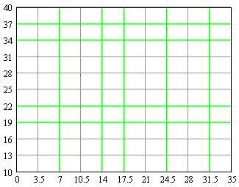

График 2.

Rахх = Rак

Rахх = 4Rак

Iк эф, мА

Хсв, Ом

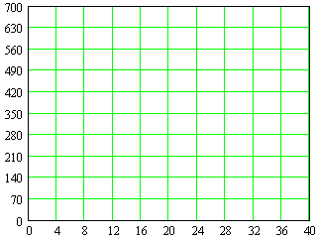

График 3.

Uн эф, В

Rахх = 4Rак

Rахх = Rак

Хсв, Ом

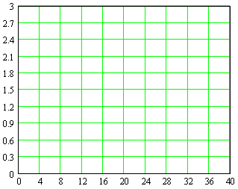

График 4.

P1,

Pк,

Pa, Вт

Pa

Pк

P1

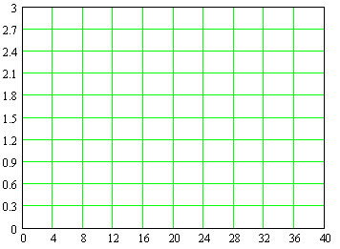

Хсв, Ом

График 5.

Pк,

P1,

Pa, Вт

Pк

Pa

P1

Хсв, Ом

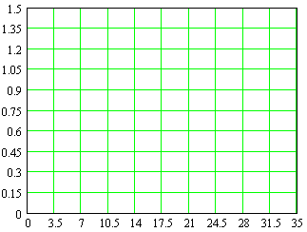

График 6.

ηк

Rахх = 4Rак

Rахх = Rак

Хсв, Ом

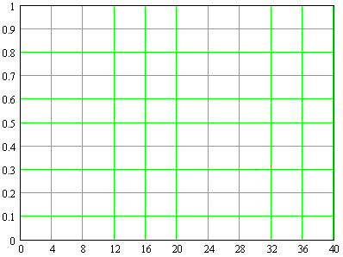

1. Вывод

В ходе данной лабораторной работы был исследован генератор с двухконтурной связью его с нагрузкой.

Был проведен предварительный расчет значений максимальной мощности и оптимального сопротивления связи XсвОПТ для двух режимов работы генератора: при RаХХ=RаК и RаХХ=4⋅RаК.

При проведении экспериментальной части работы было установлено, что расчетные данные довольно точно соответствуют экспериментальным.

Снятые экспериментальным путем нагрузочные характеристики близки к ожидаемым.

Как видно из графиков колебательная мощность Р1, отдаваемая лампой в контур получается максимальной при работе лампы в критическом режиме. При увеличении сопротивления Хсв растет КПД промежуточного контура ηК.

Для RаХХ=RаК при увеличении Хсв мощность Р1 падает, так как генератор переходит в недонапряженный режим и, хотя ηК растет мощность в антенне РА получается меньше, чем для случая RаХХ=4⋅RаК.

Для случая RаХХ=4⋅RаК при увеличении Хсв мощность Р1 сначала растет, так как генератор переходит из перенапряженного режима в критический. Одновременно растет и ηК, поэтому при ХсвОПТ такой генератор отдает в нагрузку большую мощность РА. При дальнейшем увеличении Хсв мощность Р1 падает (генератор переходит в недонапряженный режим) и, несмотря на дальнейший рост ηК мощность РА также падает.

## Основная литература

1. Баскаков С.И. Радиотехнические цепи и сигналы. – М.: Высш. шк., 2000.

2. Левашов Ю.А., Хазанов А.А. Радиотехнические цепи и сигналы: Руководство к выполнению лабораторных работ. – Владивосток: Изд-во ВГУЭС, 2000

3. Гоноровский И.С., Демин М.П. Радиотехнические цепи и сигналы. – М.: Радио и связь, 1994

4. Радиотехнические цепи и сигналы. Примеры и задачи / Под ред. И.С. Гоноровского. – М.: Радио и связь, 1989

## Дополнительная литература

1. Зиновьев А.Л., Филиппов Л.И. Введение в теорию сигналов и цепей. – М.: Высш. шк., 1975

2. Радиотехнические цепи и сигналы / Под ред. К.А. Самойло. – М.: Радио и связь, 1982

3. Лабораторный практикум по курсу «Радиотехнические цепи и сигналы» / Под ред. Б.Л. Кащеева. – М.: Высш. шк., 1985

4. Янке Е., Эмде Ф., Леш Ф. Специальные функции. – М.: Наука, 1977